Министерство образования Республики Беларусь

Учреждение образования

БЕЛОРУССКИЙ ГОСУДАРСТВЕННЫЙ УНИВЕРСИТЕТ

ИНФОРМАТИКИ И РАДИОЭЛЕКТРОНИКИ

Факультет информационных технологий и управления

ОТЧЕТ

к лабораторной работе №7

**«Моделирование локальных сетей»**

|  |  |
| --- | --- |
|  | |
|  |
|  |
|  |
|  |  | | |
|  | | |  | |  |
|  | | |  | |  |
| Студент гр. 324402 | | |  | | Цевелюк А.И. |
| Проверила | | |  | | Примакович Л.В. |

Минск 2024

**1. Построение сети «точка-точка»**

Создадим простейшую сеть между двумя компьютерами и назначим им IP-адреса:

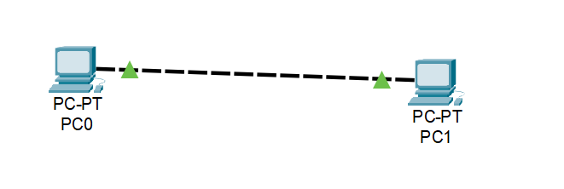

Создадим пакеты от PC0 к PC1 и от PC1 к PC0:

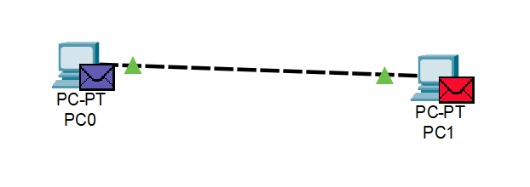

Выставим режим half duplex (информация передаётся в одном направлении) для обоих устройств и запустим симуляцию:

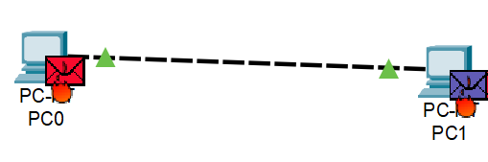

Возникает коллизия. Выставим full duplex (информация передаётся одновременно в двух направлениях) и убедимся, что коллизия не возникает:

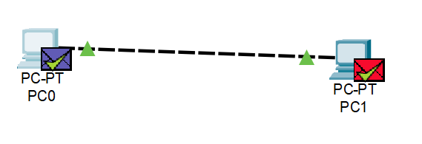

**2. Построение сети с использованием концентратора**

Создадим модель сети с двумя компьютерами и концентратором и назначим им IP-адреса:

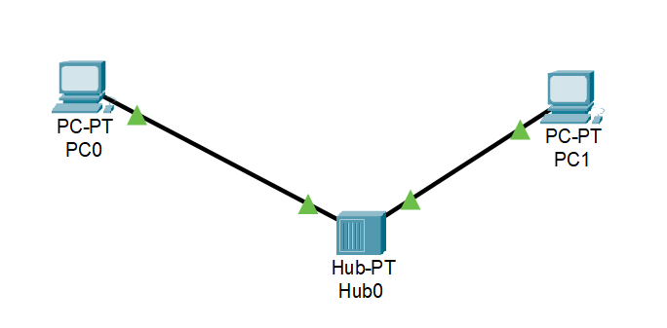

Протестируем пакет от PC0 к PC1 и убедимся, что сеть работает без проблем:

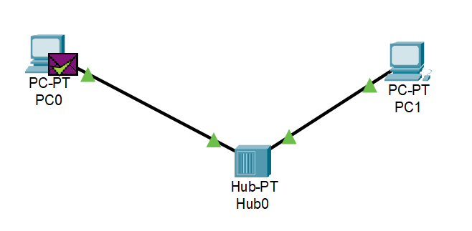

Добавим ещё один PC и соединим его с хабом, после чего добавим пакет от PC2 к PC0:

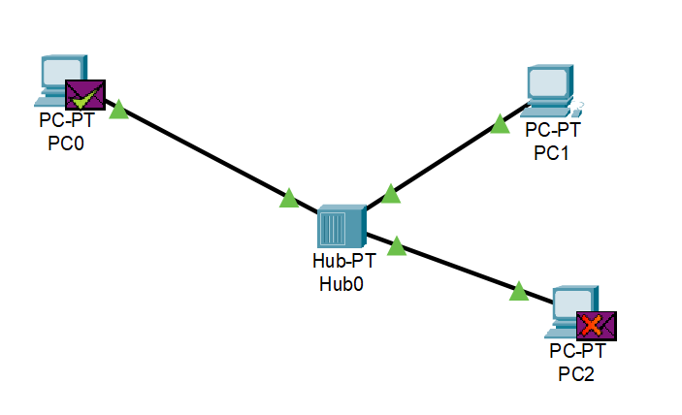

Возникает коллизия, поскольку концентратор не фильтрует трафик.

**3. Построение локальной сети с использованием коммутатора**

Создадим модель сети с двумя компьютерами и коммутатором и назначим им IP-адреса:

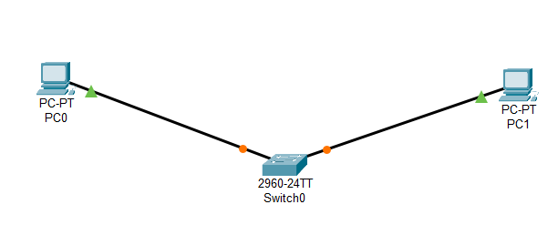

Протестируем пакет от PC0 к PC1 и убедимся, что сеть работает без проблем:

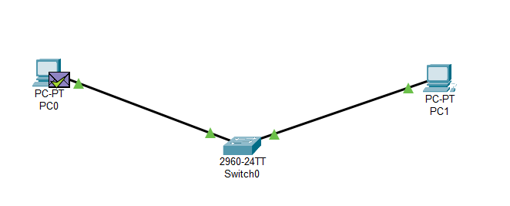

Изучим таблицу MAC-адресов:

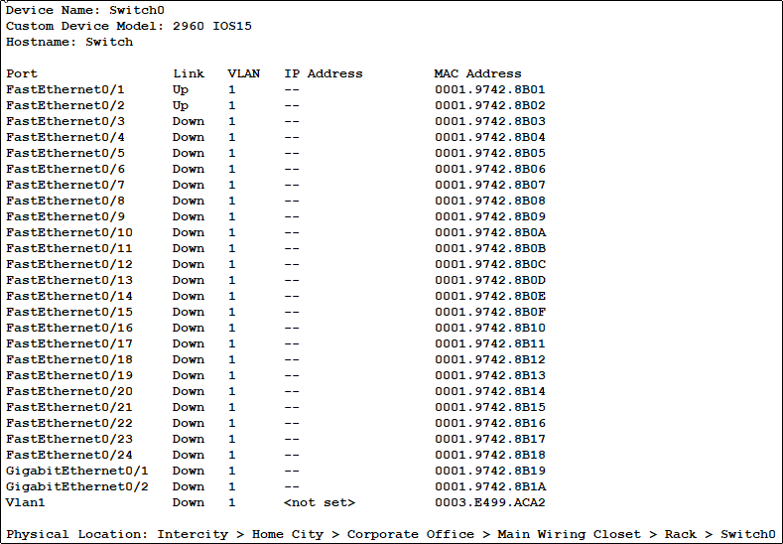

Добавим ещё один PC и соединим его с коммутатором, после чего добавим пакет от PC2 к PC0:

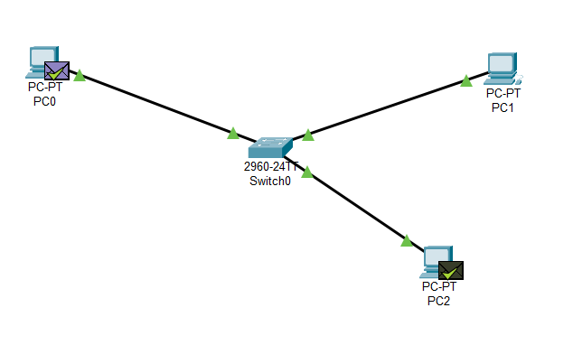

Коллизия не возникает, поскольку коммутатор фильтрует трафик. Изучим таблицу MAC-адресов:

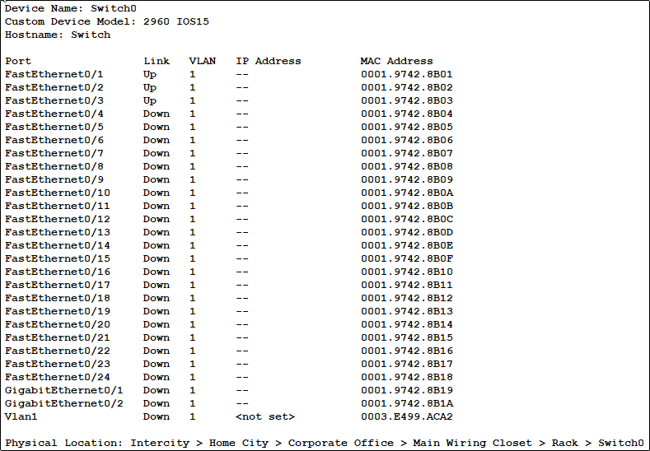

**4. Повторители и концентраторы**

Создадим модель, которая содержит 8 хостов, 2 хаба и 1 повторитель и назначим им IP-адреса:

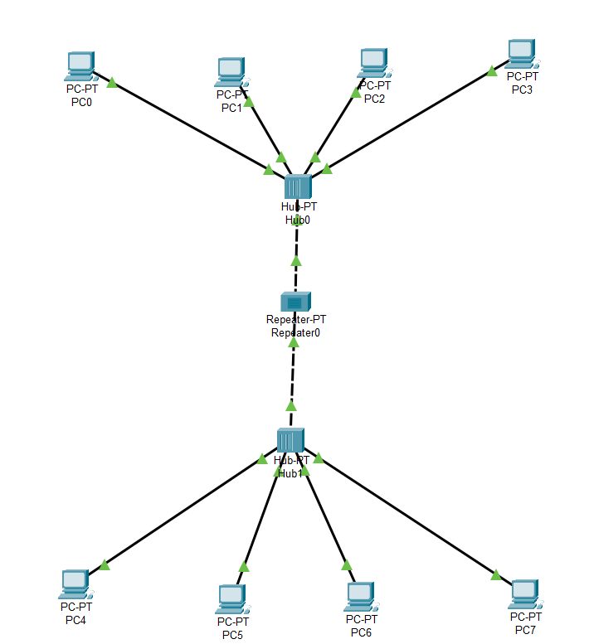

Добавим ещё 3 дополнительных повторителя между 2 хабами:

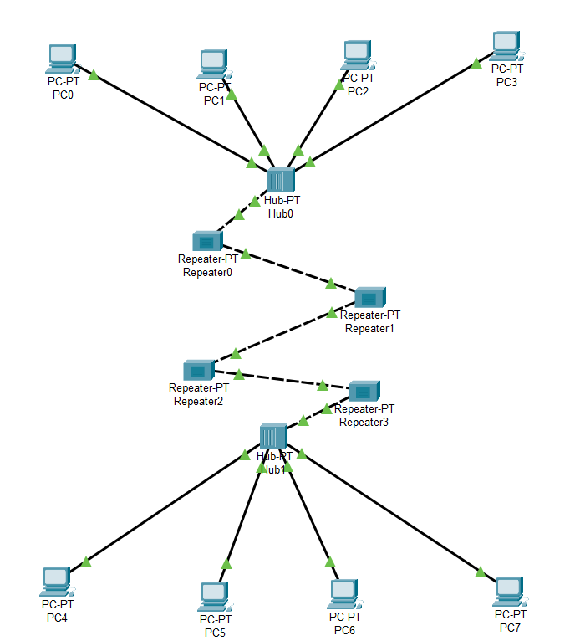

Отправим пакеты от PC4 к PC0 и от PC5 к PC1 в разные моменты времени, чтобы избежать коллизий, а также изучим информацию OSI обоих отправляемых пакетов:

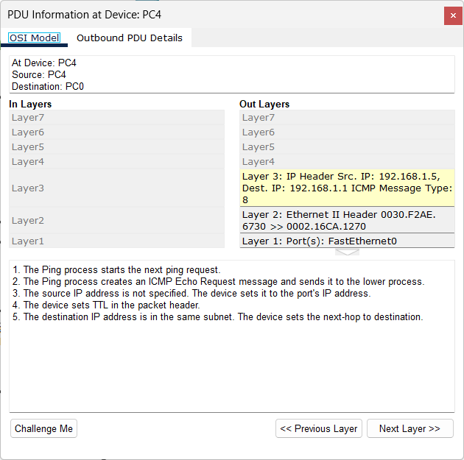

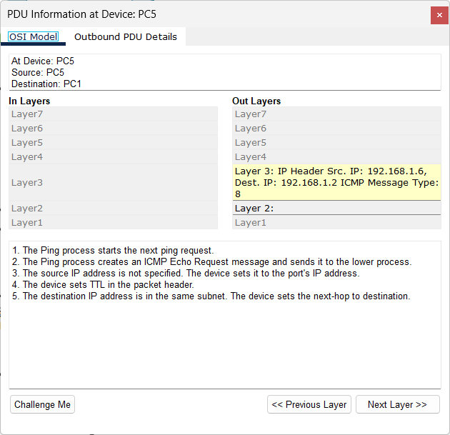

Отправим те же самые пакеты в одно и то же время:

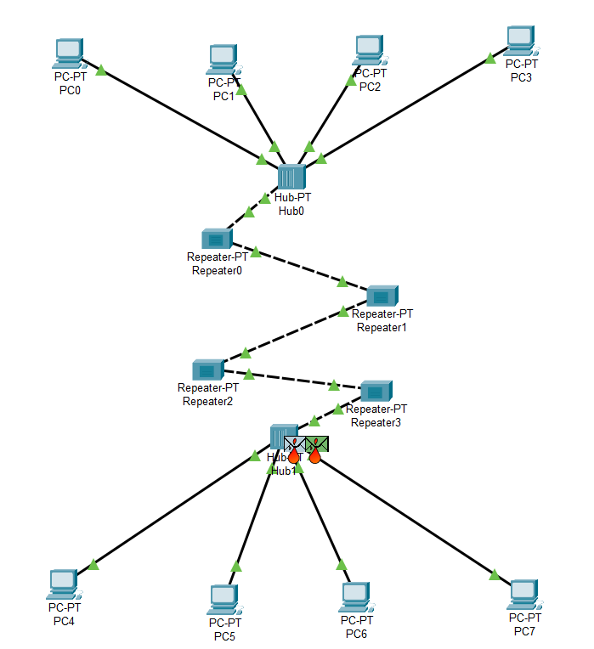

Возникла коллизия: концентратор не фильтрует трафик. Посмотрим на информацию о пакете, который покинет Hub1:

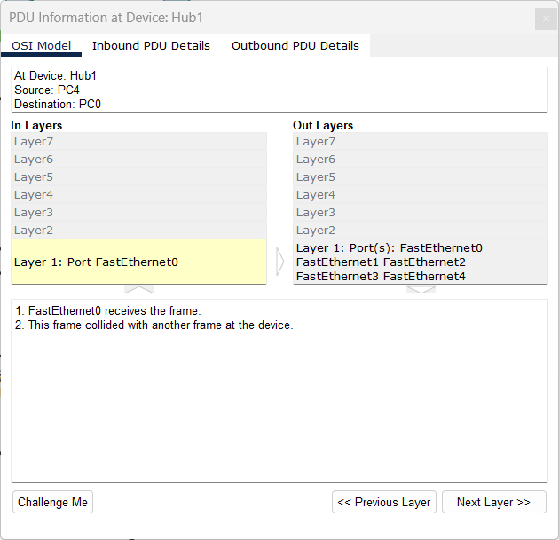

Ответы на вопросы:

1 Каковы цели использования повторителя и концентратора в этой сети?

Повторитель используется для усиления и ретрансляции сигнала на более дальние расстояния, что позволяет увеличить радиус действия сети без потери качества сигнала. Концентратор (хаб) объединяет несколько устройств в один сегмент сети и передает данные на все подключенные устройства, обеспечивая соединение между ними. Концентратор не выполняет фильтрацию трафика, что делает его простым устройством для организации сетевых подключений, но из-за этого возможно возникновение коллизий.

2 Какой вид среды передачи следует выбирать для соединения узлов с концентратором и для соединения повторителя с хабами?

Для соединения узлов с концентратором можно использовать витую пару (например, Ethernet-кабели типа UTP категории 5e или 6). Этот тип кабеля подходит для передачи данных на короткие расстояния в локальных сетях. Для соединения повторителей с хабами также рекомендуется использовать витую пару, так как она обеспечивает надежное соединение в локальной сети и поддерживает необходимые скорости передачи данных.

3 Сколько доменов коллизий существует в этой сети?

В сети, построенной с использованием концентраторов, все устройства, подключенные к одному хабу, находятся в одном домене коллизий, поскольку концентратор передает все входящие сигналы на все порты. Если в сети используются два хаба и между ними добавлены повторители, то каждый хаб будет создавать свой домен коллизий. Соответственно, количество доменов коллизий в этой сети будет равно количеству сегментов, соединенных хабами и повторителями.

**5. Повторители**

Создадим модель сети с тремя компьютерами, коммутатором и четырьмя повторителями и назначим им IP-адреса:

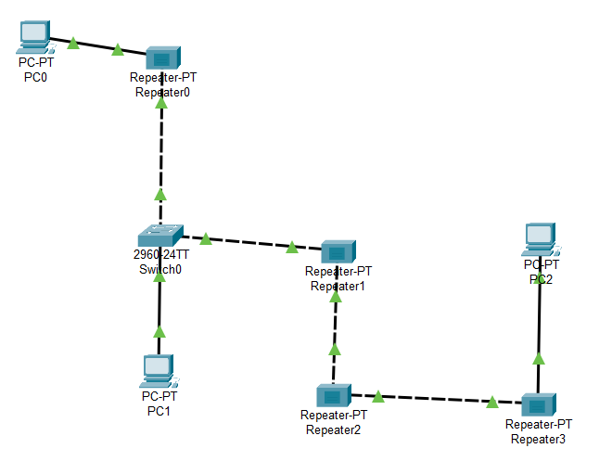

Протестируем пакет от PC0 к PC1 и пакет от PC1 к PC2. Убедимся, что сеть работает без проблем:

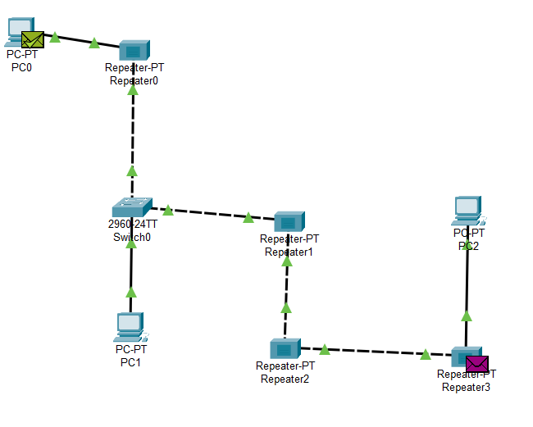

Коллизия не возникает, ведь коммутатор фильтрует трафик. Зафиксируем время, за которое каждый пакет достигает пункта назначения:

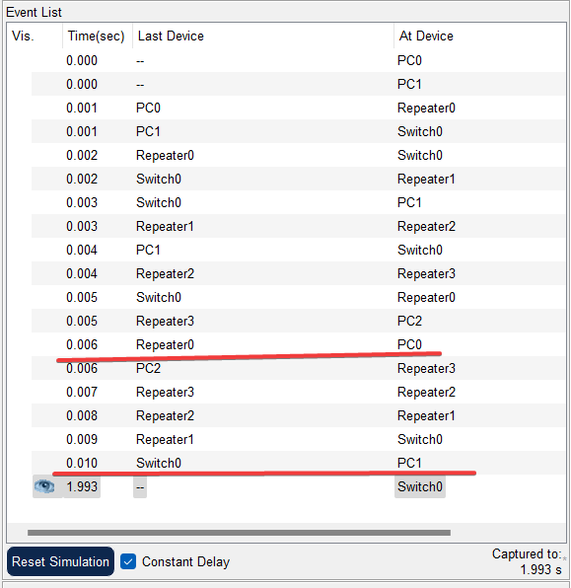

Добавим ещё один повторитель между Switch0 и PC2. Добавим пакет от PC2 к PC1 и проверим работоспособность сети:

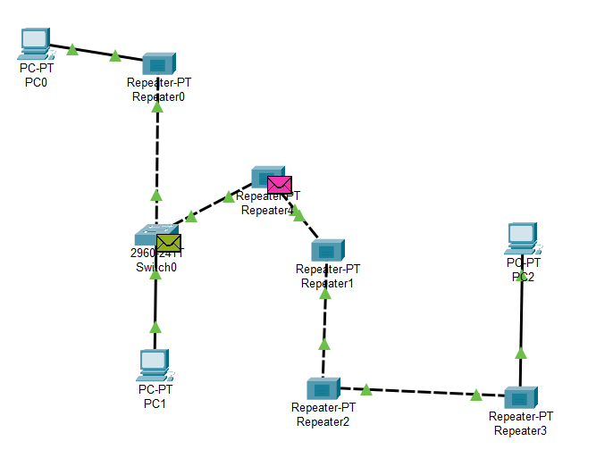

Возникает коллизия.

**6. Моделирование беспроводной сети**

Создадим модель, которая состоит из настольного компьютера, ноутбука, сервера, принтера, а также точки доступа и назначим им IP-адреса. Для этого необходимо добавить всем устройствам модули беспроводного соединения к их физическим составляющим:

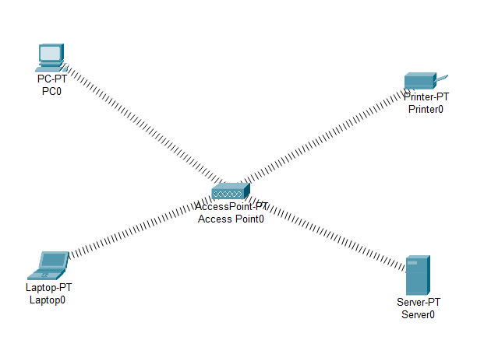

Когда мы отправляем различные пакеты, то возникают множественные коллизии. Они возникают из-за того, что несколько устройств пытаются одновременно отправить данные через общий канал. Так как все устройства используют одну и ту же частоту для передачи данных, сигнал от одного устройства может помешать сигналу от другого, что и вызывает коллизию.

Если устройства в беспроводной сети продолжают отправлять пакеты друг другу после наступления коллизии, это приведет к множественным коллизиям и значительному снижению пропускной способности сети. В такой ситуации пакеты будут сталкиваться, и данные не смогут успешно достигать своего адресата. Это вызовет повторные попытки передачи данных, что увеличит задержки и загрузку сети. В результате устройства будут тратить больше времени на повторную отправку данных, что может привести к перегрузке сети и снижению её эффективности.

Чтобы избежать таких ситуаций, в беспроводных сетях используется механизм CSMA/CA (Carrier Sense Multiple Access with Collision Avoidance). Этот протокол пытается предотвратить коллизии, проверяя канал перед отправкой данных. Если канал свободен, устройство отправляет данные. Если канал занят, устройство ждет и пытается снова позже. Однако в беспроводной сети не всегда возможно обнаружить все коллизии из-за проблемы скрытой станции, когда некоторые устройства не "видят" друг друга напрямую.

Ответы на вопросы:

1 Какие виды сигналов применяются при беспроводном соединении?

В беспроводных сетях обычно используются радиочастотные сигналы (RF-сигналы). Эти сигналы передаются по воздуху в определенном диапазоне частот, таких как 2.4 ГГц или 5 ГГц (частоты, используемые в Wi-Fi-сетях). Радиосигналы могут распространяться на большие расстояния, проникая через стены и другие препятствия, но сила сигнала снижается с увеличением расстояния и в зависимости от типа препятствий.

2 В каких случаях беспроводное соединение имеет преимущество перед проводным и наоборот?

Преимущества беспроводного соединения:

- Удобство и мобильность: устройства могут перемещаться в пределах зоны действия сети без необходимости использования кабелей.

- Легкость установки: нет необходимости прокладывать кабели, что особенно удобно в местах, где прокладка проводов затруднена.

- Подключение множества устройств: беспроводная сеть позволяет легко добавлять новые устройства, такие как смартфоны, планшеты, ноутбуки.

Преимущества проводного соединения:

- Высокая скорость и стабильность: проводные сети обычно обеспечивают более высокую скорость передачи данных и стабильное соединение, без зависимостей от помех.

- Меньше задержек и коллизий: в проводных сетях меньше вероятность возникновения задержек и коллизий, особенно если используются коммутаторы.

- Безопасность: проводные соединения труднее перехватить, поэтому они более безопасны в плане защиты от несанкционированного доступа.

Беспроводное соединение лучше всего подходит для сетей, где важна мобильность и гибкость, тогда как проводные сети предпочтительны в ситуациях, требующих высокой производительности и безопасности, например, для серверов и рабочих станций.

**7. Мосты и коммутаторы**

Создадим модель сети из 14 хостов, 4 коммутаторов и 2 мостов и назначим им IP-адреса:

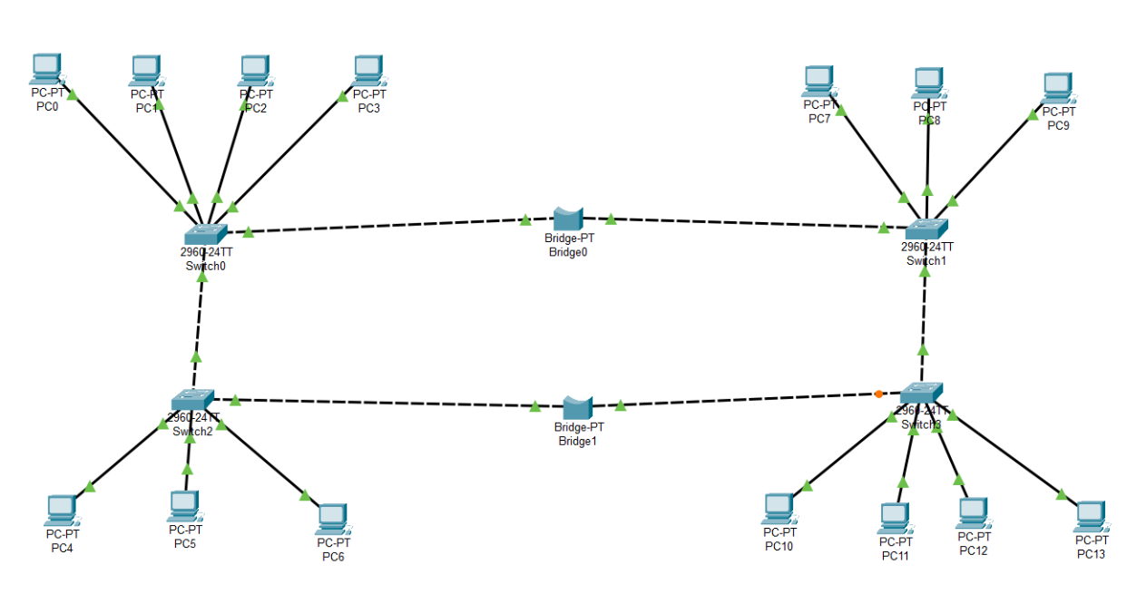

В режиме топологии (topology mode), порт 6 Fast Ethernet Switch0 отключен. В результате, связь между Switch0 и Bridge0 отсутствует:

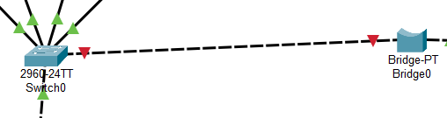

Если обратно включить порт 6, то связь, которая была подключена, тут же заблокируется. Это происходит из-за наличия петли в топологии, и протокол Spanning Tree устраняет петлю:

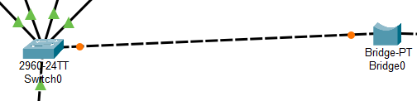

Заблокируем порт обратно. Пошлём пакет с хоста PC12 хосту PC1. Так как связь между Switch0 и Bridge0 заблокирована, чтобы избежать петли, Switch3 должен посылать пакет мосту Bridge1, который, в свою очередь, посылает его коммутатору Switch 2, а последний посылает пакет коммутатору Switch0. Наконец, пакет попадает хосту PC1:

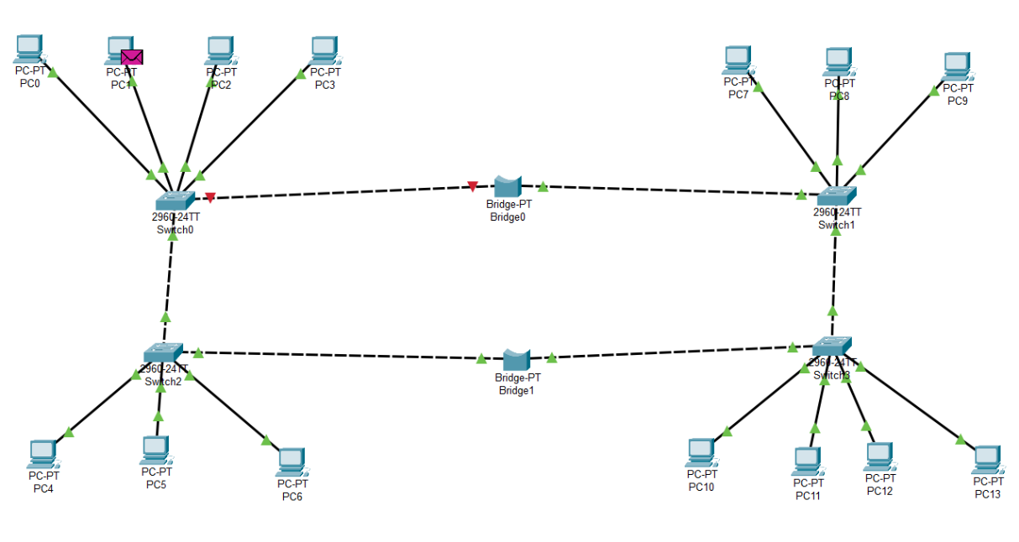

Далее, в режиме топологии, удалим 2 моста и создадим связь между изолированными сегментами сети, чтобы можно было обмениваться информацией между сегментами:

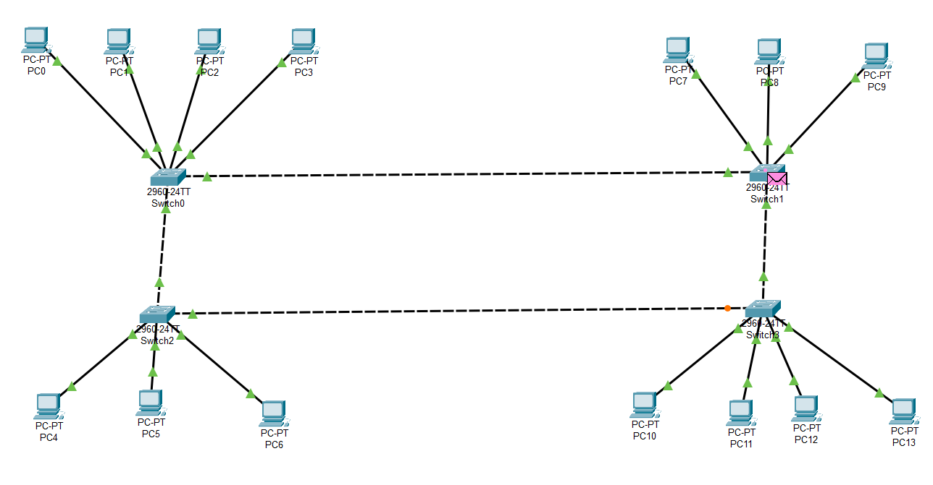

Ответы на вопросы:

1 Для чего используются мост и коммутатор в такой топологии?

Мост (Bridge): Мост используется для разделения сети на несколько сегментов. Он работает на канальном уровне (Layer 2) модели OSI и фильтрует трафик, передавая его только в те сегменты сети, где находится целевое устройство. Это помогает уменьшить количество коллизий и улучшить производительность сети, так как локализует трафик.

Коммутатор (Switch): Коммутатор также работает на канальном уровне и предназначен для соединения различных устройств в пределах одного сегмента сети, создавая отдельные домены коллизий для каждого порта. Это позволяет избежать коллизий между устройствами, так как данные направляются только на порт, соответствующий MAC-адресу получателя. Таким образом, коммутатор обеспечивает более эффективное управление трафиком по сравнению с концентратором (hub).

2 На каком уровне(ях) модели OSI работают мост и коммутатор?

Оба устройства, мост и коммутатор, работают на канальном уровне (уровень 2) модели OSI. Это означает, что они принимают решения о передаче данных на основе MAC-адресов. Коммутатор имеет более развитую таблицу MAC-адресов и может обрабатывать большее количество соединений по сравнению с мостом.

3 Каковы преимущества использования моста и коммутатора по сравнению с повторителем и концентратором?

Снижение количества коллизий: Мосты и коммутаторы создают отдельные домены коллизий, что позволяет снизить вероятность возникновения коллизий в сети. В отличие от них, концентраторы (hubs) и повторители передают данные всем устройствам в сегменте, что увеличивает вероятность коллизий.

Фильтрация трафика: Мосты и коммутаторы фильтруют трафик, направляя его только на нужный сегмент или порт, в то время как концентраторы передают данные на все порты без фильтрации.

Улучшенная производительность сети: Благодаря более целенаправленной передаче данных и меньшему количеству коллизий, коммутаторы и мосты обеспечивают более высокую производительность и более эффективное использование полосы пропускания в сети.

4 Сколько доменов коллизий содержит данная сеть?

Количество доменов коллизий в сети зависит от количества сегментов, созданных мостами и коммутаторами.

В сети с коммутатором каждый порт коммутатора создает отдельный домен коллизий. Если, например, у коммутатора 4 активных порта, то он создаст 4 домена коллизий.

Мосты также делят сеть на отдельные домены коллизий между сегментами, которые они соединяют. Каждый сегмент, разделенный мостом, является отдельным доменом коллизий.

Switch0: 4 хоста + 1 мост = 5 доменов коллизий.

Switch1: 3 хоста + 1 мост = 4 домена коллизий.

Switch2: 3 хоста + 1 мост = 4 домена коллизий.

Switch3: 4 хоста + 1 мост = 5 доменов коллизий.

Итого: 18 доменов коллизий.

**8. Использование маршрутизатора**

Создадим модель сети из одного компьютера, одного маршрутизатора и одного коммутатора:

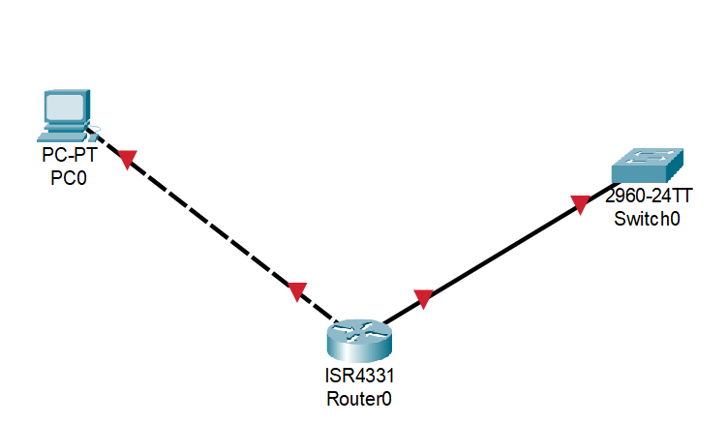

Добавим концентратор и подключим его к маршрутизатору:

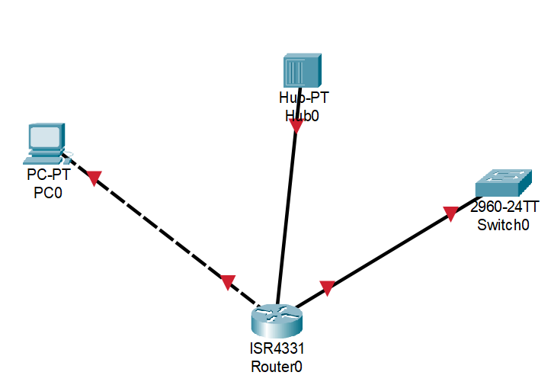

Добавим ещё один компьютер и подключим его к концентратору:

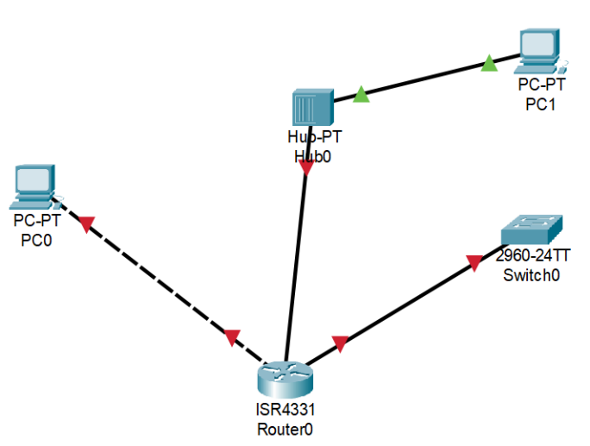

Добавим ещё один маршрутизатор:

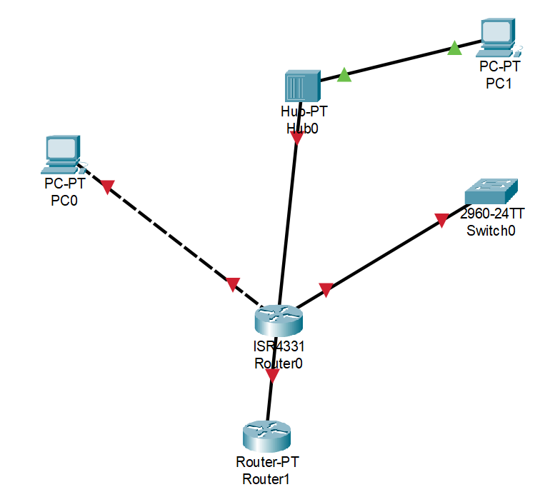

Рассмотрим интерфейсы портов. 0 и 1 — порты Ethernet, 2 и 3 — последовательные (serial) порты, 4 и 5 — порты на оптоволокне:

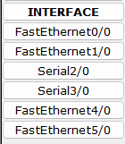

**9. Конфигурация маршрутизатора**

Сеть:

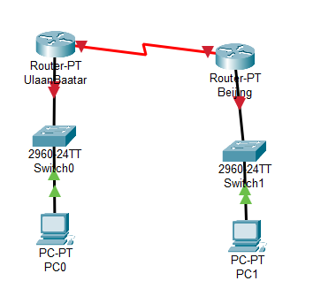

Сети добавлены в RIP:

